**★★☆☆☆**

**題組：Contest Volumes**

**題號：10820: Send a Table**

**解題者：林俊儒**

**解題日期：2021年4月9日**

**題意：**

　　給定整數 N，變數 x、y，1 ≤ x ≤ N，1 ≤ y ≤ N，計算數對 ( x, y ) 當中，x 和 y 互質的數對有幾個。另注意 1 ≤ N ≤ 50000 。

**題意範例：**

2 → 3

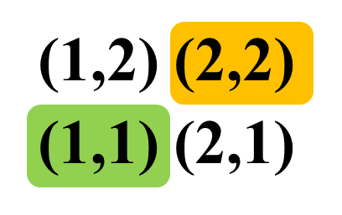

黃色為非互質，因此共3組

5 → 19

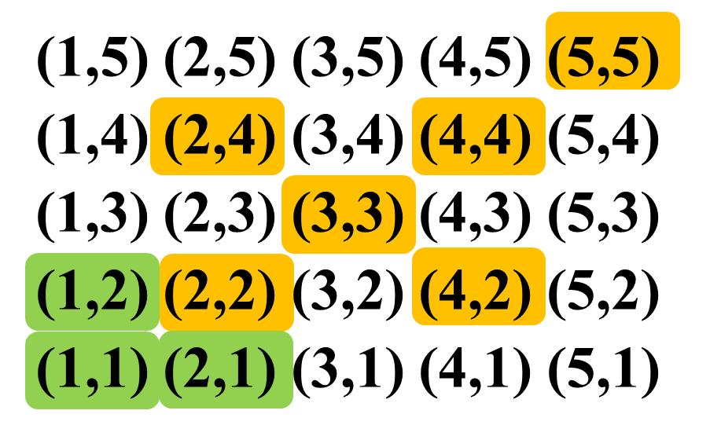

黃色為非互質，因此共19組

**解法與解法範例：**

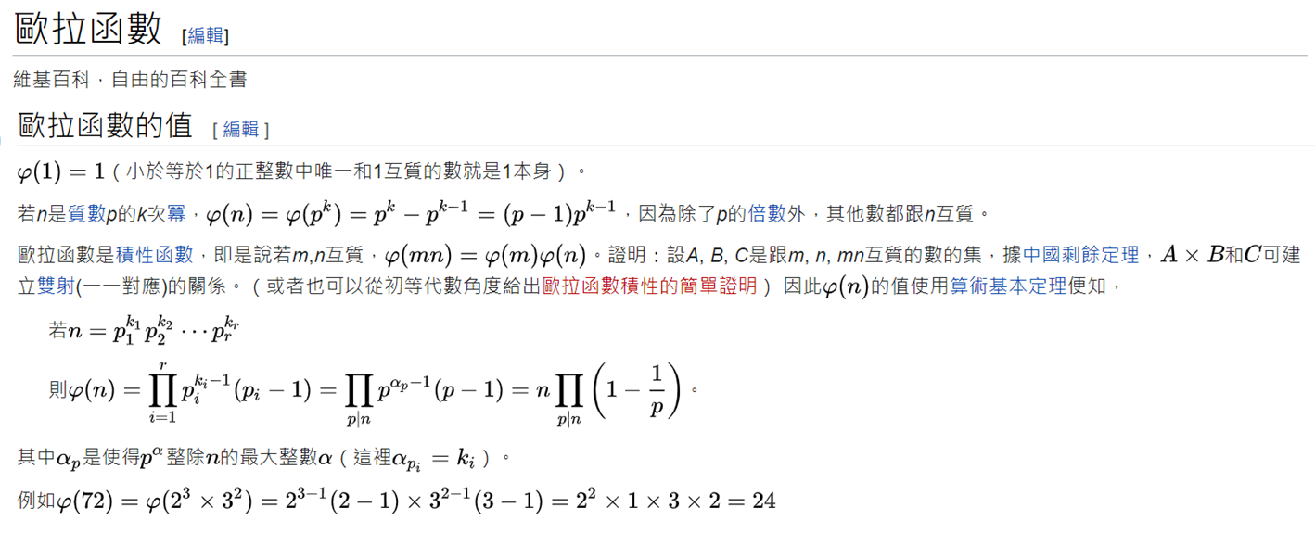本題會使用到尤拉公式

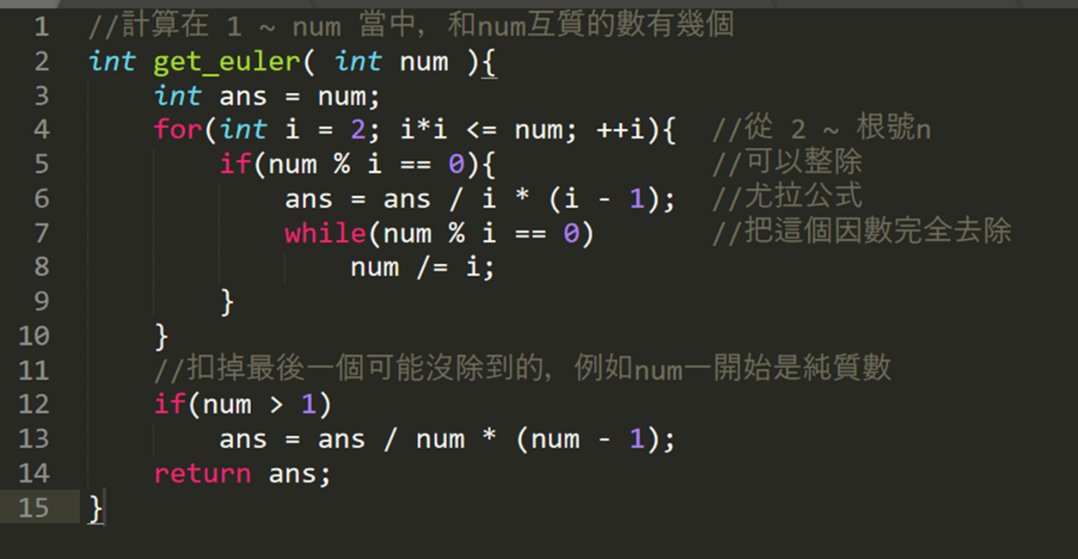尤拉公式的程式實作:

依序求出各數字帶入尤拉公式後的解，再累加。另可從圖中發現，對角線的另一邊，尤拉解的答案是一樣的。所以只要累加一邊，乘以二，再減掉重複的 1 即可。

以N=6為例，累加 1 ~ 6 尤拉公式1~6的解 ( 1+1+2+2+4+2 = 12)，

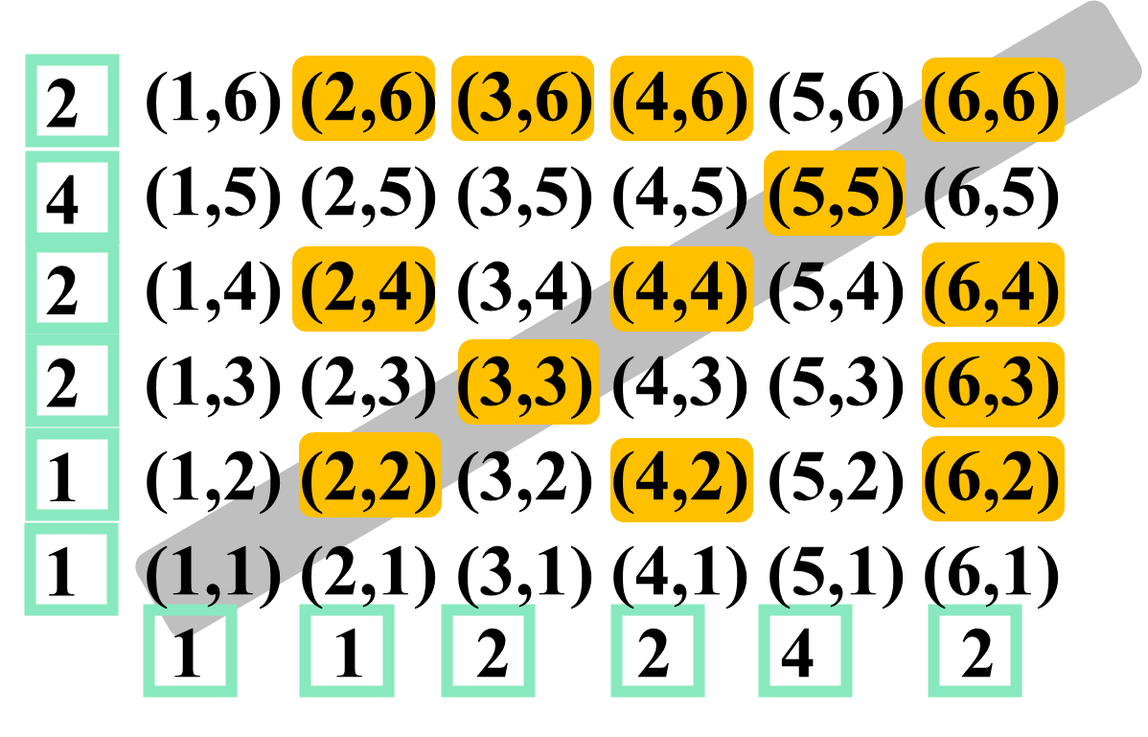乘 2 再 -1 ( 12 x 2 - 1 = 23) ，即為答案 23。

**討論：**

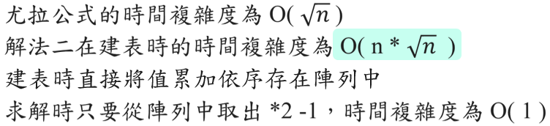

**程式：**

無